الكتاب المقدس (ترجمة سميث/البستاني/فان ديك) وأرقام سترونج

مقدمة
لسنوات عديدة وحتى الآن، يعتمد الكثير من دارسي الكتاب المقدس باللغة الإنجليزية على فهرس وقاموس سترونج لمعرفة معانى كلمات الكتاب المقدس في اللغة الأصلية، وكذلك الشواهد التي استخدمت فيها. وهو ما يقابل تقريبا استخدام فهرس وقاموس الكتاب المقدس العربي.
نحو نهاية عام 2022 وبداية عام 2023، ارشدني الرب لربط كلمات الكتاب المقدس العربي بأرقام سترونج. تم الانتهاء من العمل في سبعة أشهر، واستغرقت المراجعة الكاملة حوالي عام. هذا العمل متاح الآن على موقعين على الويب. مثلا، على موقع STEPBible.org، من السهل جدًا استخدام هذا العمل مع ترجمات أخرى لإنشاء ما يُعرف بترجمة بين السطور كما في لقطة الشاشة التالية (مأخوذة من هذا الرابط Isa 6 | AraSVD | STEP | (stepbible.org)).
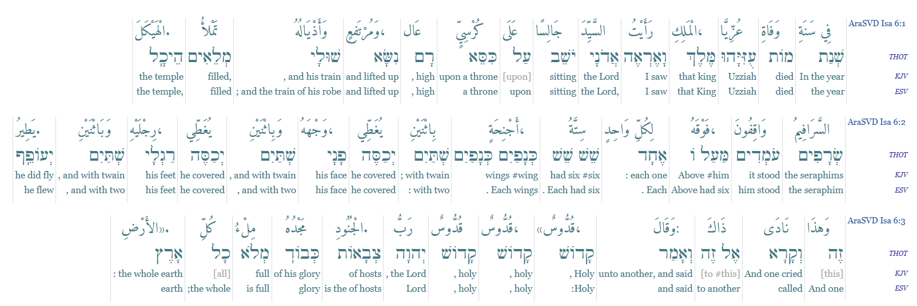
يمكنك بعد ذلك النقر على أي كلمة لرؤية معناها الأصلي والشواهد والكلمات المتعلقة بها.

فما هي أرقام سترونج؟

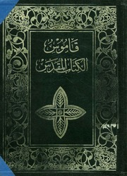
فهرس وقاموس الكتاب المقدس العربي
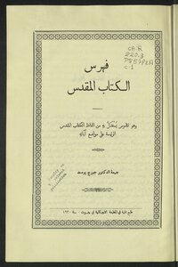
يعتمد دارسي الكتاب المقدس العربي على عدة مراجع لتساعدهم في البحث. من أهمها، علي الأقل قبل زمن الانترنت، "فهرس الكتاب المقدس" و "قاموس الكتاب المقدس".
ففهرس الكتاب المقدس يحتوي على كل كلمة في ترجمة فان ديك مرتبة ترتيبا أبجديا. ويصحب كل كلمة قائمة بجميع الشواهد الكتابية التي تحتويها.
وكذلك، فقاموس الكتاب المقدس يحتوي أيضا على كل كلمة في ترجمة فان ديك مرتبة ترتيبا أبجديا. ولكنه يعطي شرحا لكل كلمة.

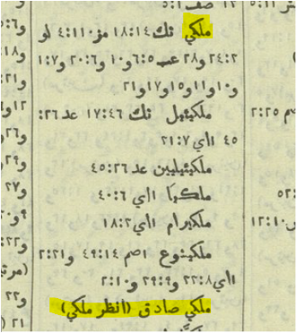
فمثلا عند دراسة الاصحاح الخامس من رسالة العبرانيين، يصادفنا اسم ملكي صادق. فنلجأ لفهرس الكتاب لمعرفة الشواهد الأخرى التي ذكر فيها هذا الاسم.

فنجد ان الشواهد مدرجة تحت اسم "ملكي" المذكور في تك ١٤: ١٨، مز ١١٠: ٤، لو٣: ٢٤و٢٨، عب ٥: ٦و١٠ و٦: ٢٠ و٧: ١و١٠و١١و١٥و١٧ و٢١.

وإذا لجأنا لقاموس الكتاب نجد أن ملكي صادق مُعَرّف كالاتي:
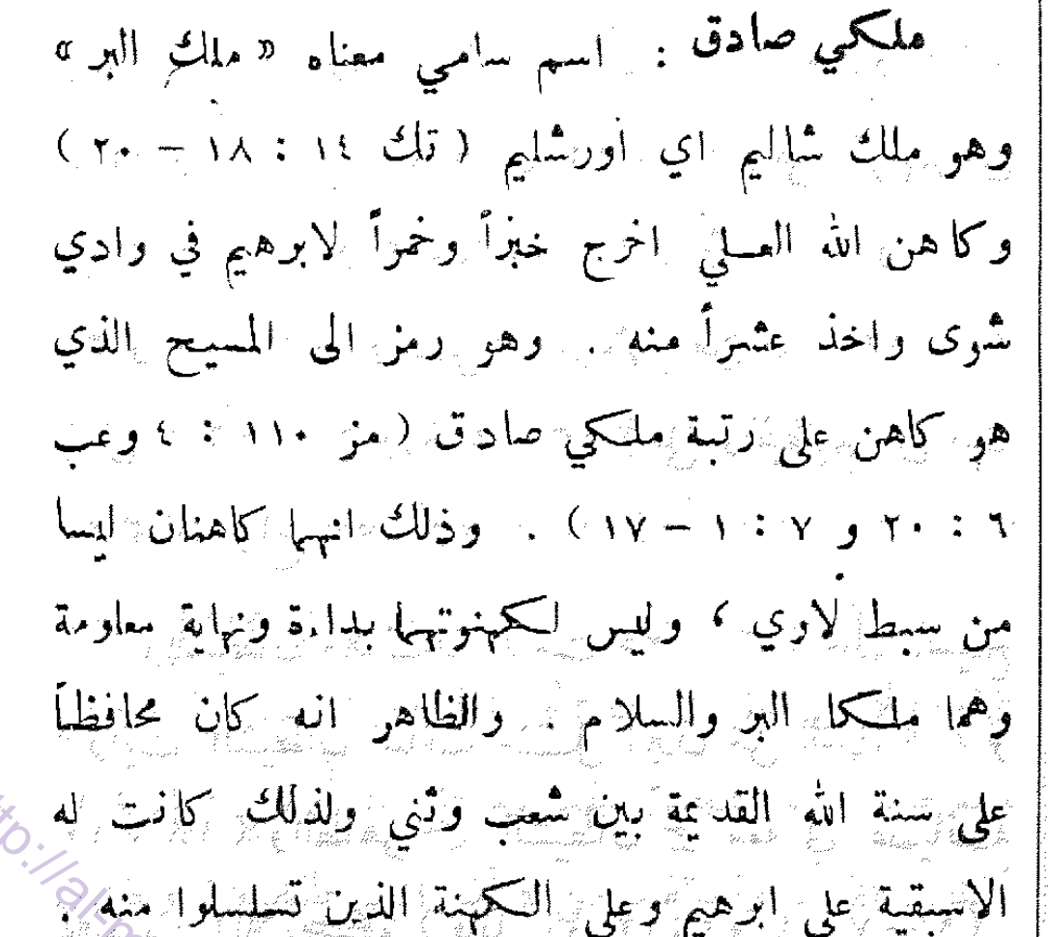
أما ملكي المذكور في لوقا ٣ فيُعَرّف كالاتي
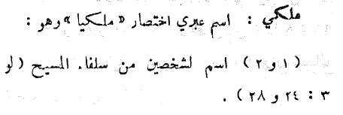

فهرس وقاموس سترونج الشامل
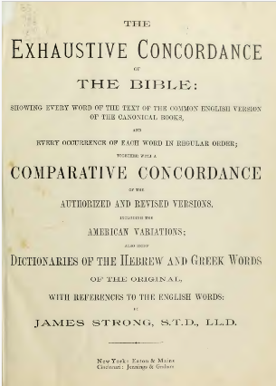
نشر الدكتور جيمس سترونج عمله الرائع عام ١٨٩٠ في شكل مجلد يحتوي على ثلاثة فصول:
- الفصل الأول عبارة عن فهرس للكتاب المقدس مشابه للفهرس العربي المذكور انفا، مع فارقين:
  - الكلمات المرتبة ابجديا هي كلمات ترجمة الملك جيمس الإنجليزية.
  - مع قائمة الشواهد لكل كلمة، أضاف رقما مميزا يستخدم للوصول الى المعنى في القاموس في الفصل الثالث.
- الفصل الثاني، لا يهمنا هنا، فهو عبارة عن فهرس مقارنة ناتج عن اختلاف في الكلمات بين النسخة الإنجليزية والنسخة الامريكية للكتاب المقدس.
- الفصل الثالث، وهو أهم فصل بالنسبة لموضوعنا، عبارة عن قاموس للكتاب المقدس مكون من جزئين:
  - الجزء الأول يحتوي علي جذور جميع الكلمات العبرية (والآرامية) الموجودة في العهد القديم، مرتبة ترتيبا ابجديا ثم تم ترقيمها تصاعديا. هذه هي ارقام سترونج للعهد القديم.
  - الجزء الثاني يحتوي علي جذور جميع الكلمات اليونانية الموجودة في العهد الجديد، مرتبة ترتيبا ابجديا ثم تم ترقيمها تصاعديا. هذه هي ارقام سترونج للعهد الجديد.
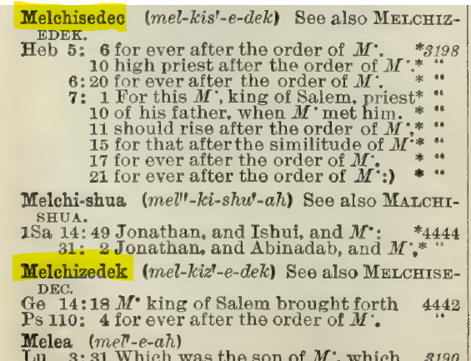
كان الدكتور جيمس سترونج عالما وباحثا أمريكيا للكتاب المقدس. وكان أيضًا مدرسًا وأستاذًا للأدب الكتابي في جامعة تروي (نيويورك) في الفترة من 1858 إلى 1861 وأستاذًا للاهوت التفسيري في مدرسة درو اللاهوتية في عام 1868. وقد استخدم أكثر من مائة شخص لمساعدته في اعداد فهرس وقاموس سترونج الشامل.
ولفهم ارقام سترونج، نستخدم نفس الاسم الذي استخدمناه مع الفهرس والقاموس العربيين: "ملكي صادق Melchizedek".
ففي فهرس سترونج نجدها تشير الى تك ١٤: ١٨، مز ١١٠: ٤. وهي شواهد العهد القديم فقط. ونجد انها تشير أيضا الى نفس الكلمة بهجاء اخر: Melchisedec. ونجد معها أيضا رقم 4442. وهذا هو رقم سترونج للعهد القديم (العبري).
واذا نظرنا الى Melchisedec، نجدها تشير الى عب ٥: ٦و١٠ و٦: ٢٠ و٧: ١و١٠و١١و١٥و١٧ و٢١. وجميعها شواهد العهد الجديد. ونجد معها أيضا رقم 3198. وهذا هو رقم سترونج للعهد الجديد (اليوناني).
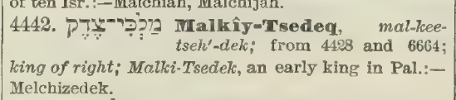
إذا أردنا الان أن نجد معني الاسم في قاموس سترونج، فلن يمكننا إستخدام أي من الكلمتين Melchizedek أو Melchisedec. وذلك لأن مداخل الكلمات في قاموس سترونج ليست بالإنجليزية وإنما بالعبرية أو اليونانية. ولكن يمكننا استخدام ارقام سترونج.
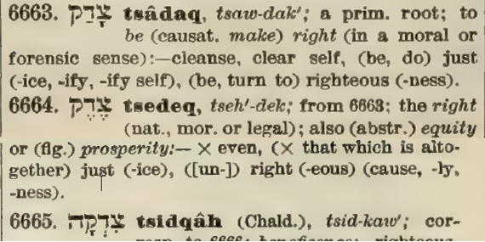
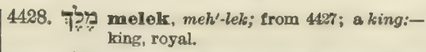
فبالنسبة للاسم Melchizedek في العهد القديم، نبحث في الجزء العبري عن رقم 4442، فنجد انه مكون من كلمتين. الكلمة العبرية رقم 4428 "ملك او ملوكي" والكلمة رقم 6664 "بار".

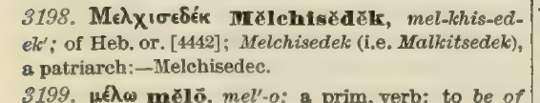
أما بالنسبة للاسم Melchisedec في العهد الجديد، فنبحث في الجزء اليوناني عن رقم 3198، فنجد انه يشير الي الاسم العبري رقم 4442.

لاحظ انه ليس من الضروري ان يكون الدارس ملماً باللغات الاصلية للكتاب.

ما فائدة وسم (ربط) كلمات الكتاب المقدس العربي بارقام سترونج؟
يمكن التأمل في أن الروح أرشد الدكتور سترونج، في القرن التاسع عشر، لاستخدام الارقام لمداخل الكلمات في الفهرس حتى يكون من السهل استخدامها في برامج الأجهزة الحاسبة التي ظهرت في القرن العشرين. ان استخدام الأرقام كوسيلة أساسية لانتقاء الكلمات هو الشيء الطبيعي في الحاسبات الالكترونية. وقد أصبحت ارقام سترونج المعيار المستخدم في برامج دراسة الكتاب المقدس بالإنجليزية. وفيما يلي بعض المثلة:
e‑Sword App  https://www.e-sword.net/index.html  في لقطة الشاشة التالية، اخترنا افسس ١. وهنا تظهر ارقام سترونج بجانب كل كلمة. عند النقر على رقم منها (G5485 مثلا)، تظهر بيانت القاموس في الإطار اسفله.  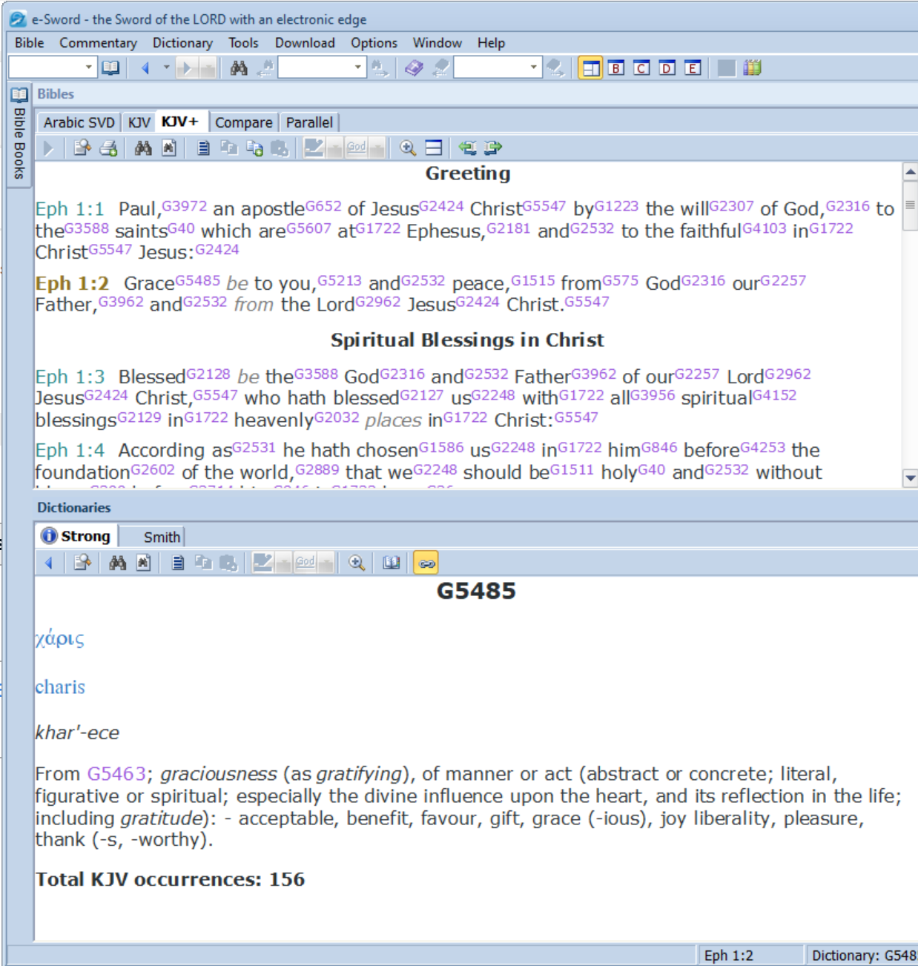 | https://www.blueletterbible.org  في لقطة الشاشة التالية، اخترنا ١تس ٥، ثم نقرنا على زر TOOLS بجوار عدد ١٧. نري ارقم سترونج تحت الآية. وإذا نقرنا رقما منها، تظهر بيانات القاموس.  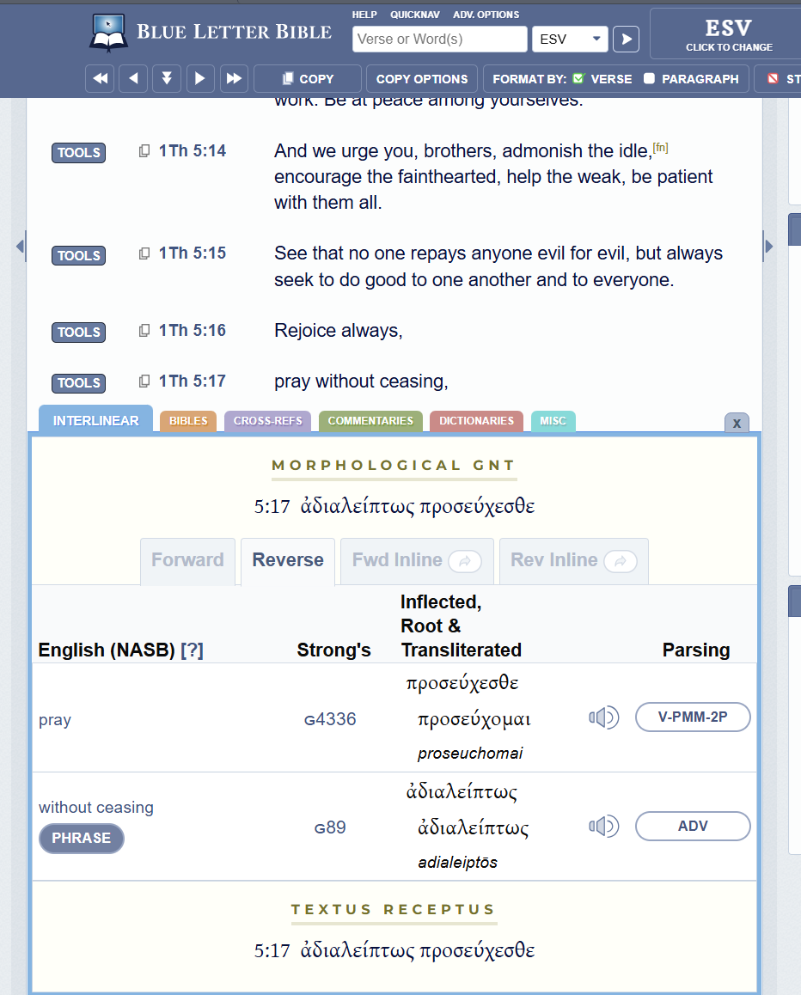
Psa 91 | ESV | STEP | He who dwells in the shelter of the Most Highwill abide in the shadow of the Almighty. (stepbible.org)

في هذا المثال نقرنا علي كلمة dwells، فيظهر رقم سترونج (H3427) على اليمين مع الأصل العبري ومعناه.

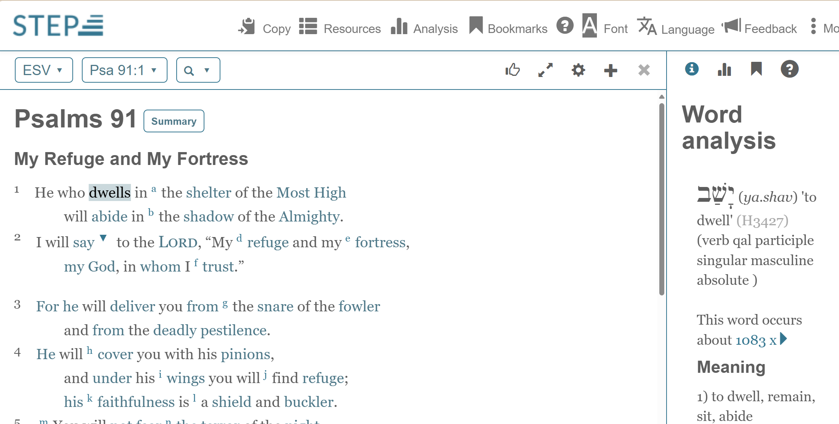

أيضا، برابط برنامج أوليف Bibles with Strong's Numbers - Olive Tree Bible Software، نجد قائمة بالكتب المقدسة الموسومة بأرقام سترونج.
اذا فربط كلمات الكتاب المقدس العربي بأرقام سترونج، يعطيه نفس الإمكانيات الموضحة أعلاه. خصوصا اذا كان القاموس مترجما للعربية. وهذا يمكن المبرجين من ادماجه بسهولة في برامجهم. وتوجد نسخة من الكتاب المقدس العربي الموسوم بهذا الرابط الكتاب المقدس. حبقوق، اصحاح 3 (injeel.com) ومعه أيضا ترجمة مبدئية للقاموس
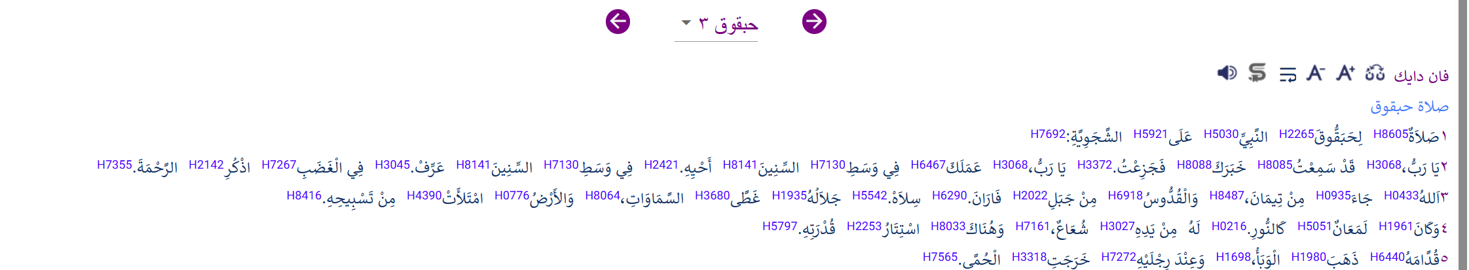
فعند النقر على رقم، تظهر بيانات القاموس
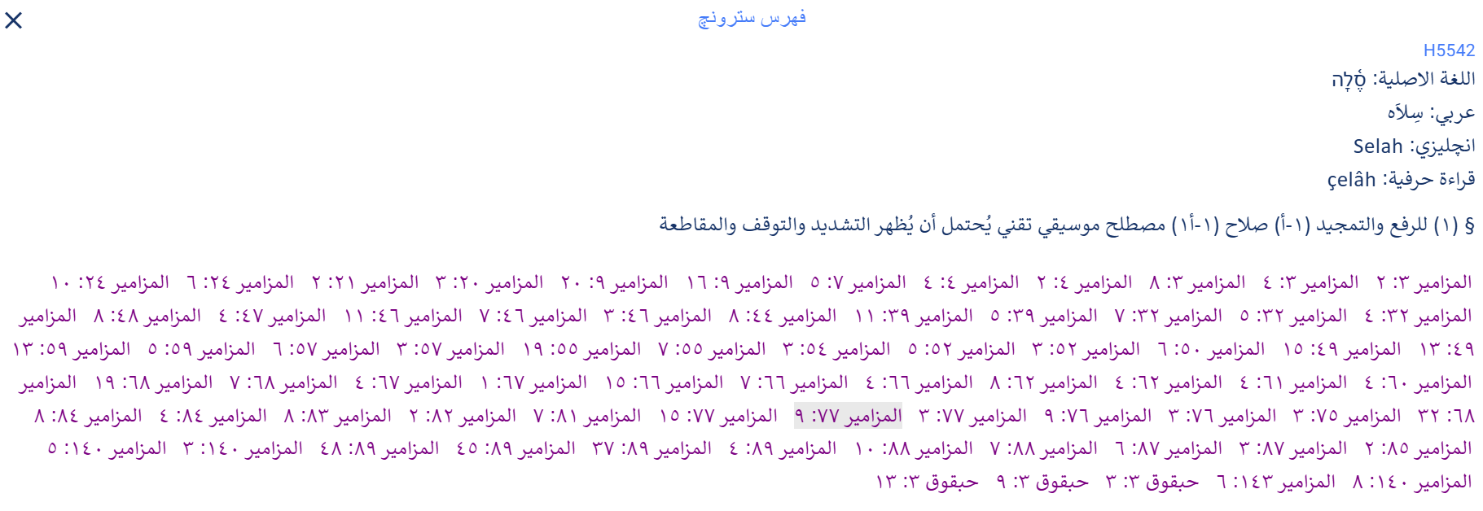
وبجانب استخدامه لمعرفة معاني الكلمات في اللغة الاصلية، يمكن أيضا المقارنة مع ترجمات عديدة كالمثال الذي في المقدمة.

في هذا المثال تعتبر ترجمة بين السطور عكسية، حيث انه في ترجمة بين السطور يكون السطر المرجعي الأول هو اللغة الاصلية (عبري أو يوناني).

